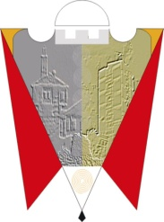

REPUBLIKA E KOSOVËS
REPUBLIKA KOSOVA/REPUBLIC OF KOSOVO
KOMUNA E GJILANIT
OPŠTINA GNJILANE/MUNICIPALITY OF GJILAN/GILAN BELEDIYESI

ZYRA E KRYETARIT
KANCELARIJA PRESEDNIKA - MAYOR’S OFFICE – BAŞKAN OFISI

NJOFTIM

Në kuadër të bashkëpunimit të ndërsjellë të Komunës së Gjilanit dhe Forcës së Sigurisë së Kosovës, ju njoftojmë se nga data 20 deri më 30 prill 2012, në territorin e Komunës së Gjilanit, komanda e Forcës Tokësore e FSK-së do të organizoj ushtrimin fushor, “Shqiponja 1”.

Njoftohen të gjithë qytetarët e Komunës së Gjilanit se ky është vetëm një ushtrim i Forcës së Sigurisë së Kosovës.

Zyra për Informim

